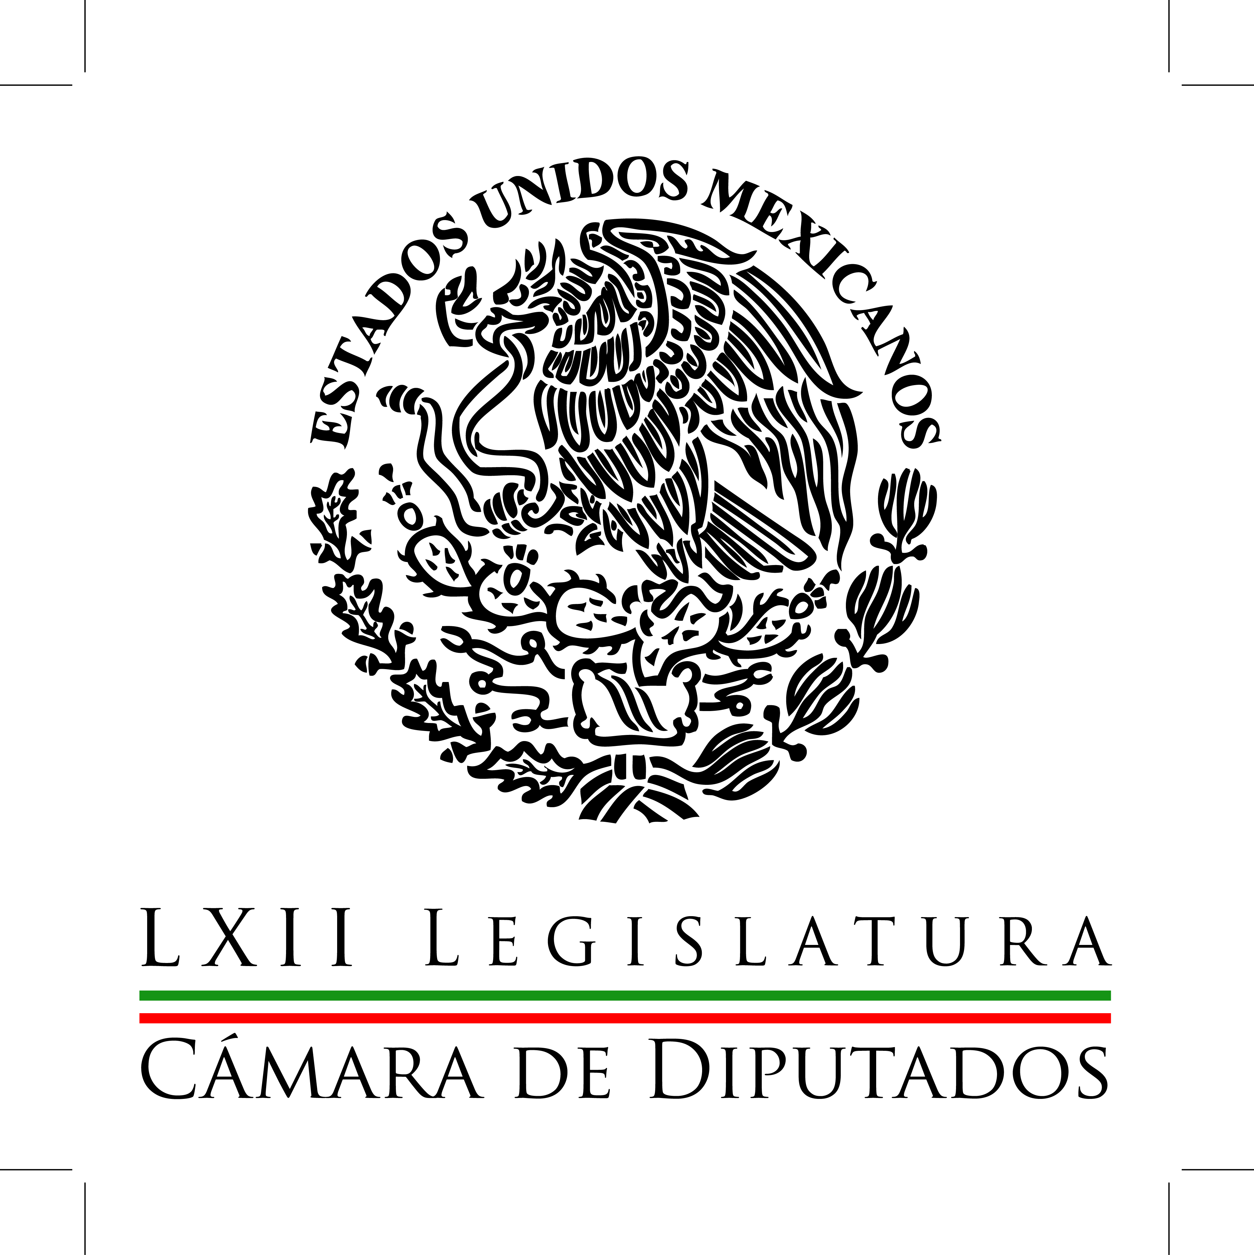
Coordinación de
Comunicación
Social

Carpeta Informativa
Corte Fin de Semana
Resumen:

- Alonso Raya llama a valorar reforma en materia de seguridad pública

- Va PAN por crear Sistema Anticorrupción antes de 2015

- Fortalecer legislación para regular contaminación acústica: Olvera

16 de noviembre de 2014

TEMA(S): Trabajos Legislativos
FECHA: 16-11-2014
HORA: 16:50
NOTICIERO: Sinembargo.com.mx
EMISIÓN: Fin de Semana
ESTACIÓN: Internet
GRUPO: Sin Embargo
0

Alonso Raya llama a valorar reforma en materia de seguridad pública

El coordinador de los diputados del PRD, Alonso Raya, señaló que se requiere una reforma en materia de seguridad pública, procuración e impartición de justicia, que llevarían a su discusión y posible aprobación en el primer periodo de sesiones de 2015.

Indicó que este diseño de un nuevo entramado institucional debería estar listo a principios de febrero -de 2015- para tener la oportunidad de aprobarlo en el próximo periodo ordinario.

En ese sentido, descartó que su partido acompañe alguna propuesta de estrategia en materia de seguridad pública por parte del gobierno, toda vez que no implica una reforma a fondo por parte del Estado.

En un comunicado de prensa dijo que la decisión y opinión es personal, que estarán abiertos a escuchar, pero tomar algo así (decisión) no es lo más prudente.

TEMA(S): Trabajos Legislativos
FECHA: 16-11-2014
HORA: 11:00
NOTICIERO: Milenio TV
EMISIÓN: Fin de Semana
ESTACIÓN: Cable
GRUPO: Milenio
0

Va PAN por crear Sistema Anticorrupción antes de 2015

El coordinador del PAN en la Cámara de Diputados, José Isabel Trejo, advirtió que la prioridad de su bancada para el último mes del actual periodo de sesiones será la creación del Sistema Nacional Anticorrupción, con el fin de transparentar los recursos públicos, garantizar la rendición de cuentas y acabar con la impunidad.

Una vez aprobado el Presupuesto de Egresos para 2015, dijo, el grupo parlamentario de Acción Nacional centrará todos sus esfuerzos en dicha reforma.

“México necesita enviar un mensaje claro y contundente de combate a la corrupción y en esto el PAN tiene el interés de formar, junto con otras fuerzas, y una más amplia y estratégica presencia de ciudadanos honorables y de indudable buena fama, integrando entidades ajenas al gobierno, con las atribuciones más amplias, para castigar el uso indebido de los recursos públicos”, puntualizó.

Trejo recordó que la Cámara de Diputados instaló ya una mesa de trabajo para enriquecer la iniciativa de reforma constitucional que, entre otros aspectos, prevé la integración de un Consejo Nacional para la Ética Pública, donde estarían representados los comités de participación ciudadana, junto con los titulares de los poderes Ejecutivo, Legislativo y Judicial, tanto del ámbito federal como del estatal.

El vicecoordinador de los diputados del PAN, Marcelo Torres, apeló a su vez al consenso de las fracciones parlamentarias para aprobar la reforma constitucional contra la corrupción antes de concluir el actual periodo de sesiones, en diciembre entrante.

Remarcó, en ese sentido, la urgencia de crear un organismo autónomo, independiente y de carácter ciudadano para perseguir y castigar las prácticas de corrupción en México.

“Es un tema que no nos gustaría tratar, el de la corrupción y de la impunidad, pero lamentablemente las condiciones y la situación que impera hoy en nuestro país obliga a que tengamos un organismo, un instituto, que por supuesto esté encabezado por un ciudadano, que realmente tenga credibilidad y certeza, porque va a ser el responsable de prevenir y sancionar, va a tener la facultad de presentar denuncias y en su momento de recurrir aquellas que hayan sido adversas a los intereses del propio instituto”, puntualizó.

En entrevista, Torres confió en lograr la aprobación de la reforma antes de finalizar el año, pero admitió que los plazos resultan muy cortos para resolver la reforma constitucional en el Senado de la República durante el periodo ordinario de sesiones en curso./arm/m

TEMA(S): Trabajos Legislativos
FECHA: 16-11-2014
HORA: 15:52
NOTICIERO: Formato 21
EMISIÓN: Domingo
ESTACION: 790 AM
GRUPO: Radio Centro
0

Fortalecer legislación para regular contaminación acústica: Olvera

Enrique Cuevas Báez, conductor: La diputada Cristina Olvera, está pidiendo se fortalezca la legislación vigente a fin de regular la contaminación acústica.

Irma Lozada, reportera: Ante los casos de sordera que van en aumento en nuestro país por contaminación acústica, la diputada Cristina Olvera, se pronunció por fortalecer la legislación vigente para regular este tipo de contaminación.

Dijo que México se han realizado varios esfuerzos, sin embargo también, señaló se ha permitido identificar los efectos dañinos que se generan en la salud a consecuencia de la exposición a niveles altos de ruido, cuyos resultados son realmente alarmantes.

Dijo que dado el incremento de los casos de sordera en 10 años, estos se han duplicado.

Cristina Olvera, diputada: La Organización Mundial de la Salud (ONG) (inaudible) le pueden provocar discapacidad auditiva.

Irma Lozada, reportera: Señaló la legisladora que hay un rezago legislativo en la materia a pesar de que la Secretaría de Medio Ambiente y Recursos Naturales ha expedido 4 normas oficiales mexicanas, que establecen límites máximos de emisión de ruido, mismos que resultan insuficientes para atender este problema./jpc/m

